學生課業示例
乙. 工作紙 (發展二)
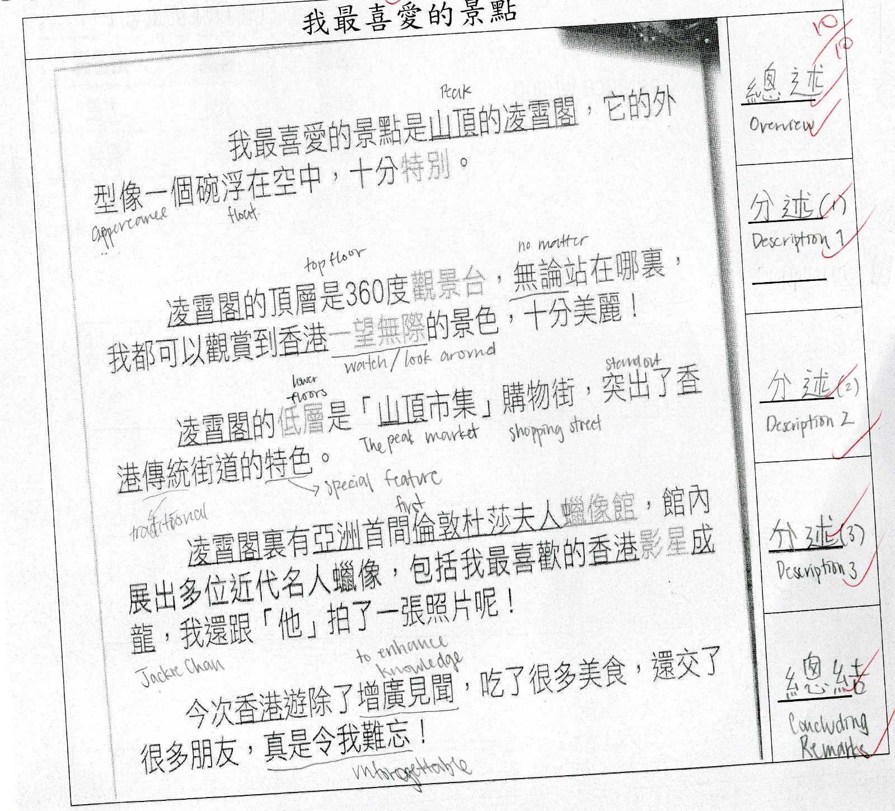

乙. 工作紙 (發展三)
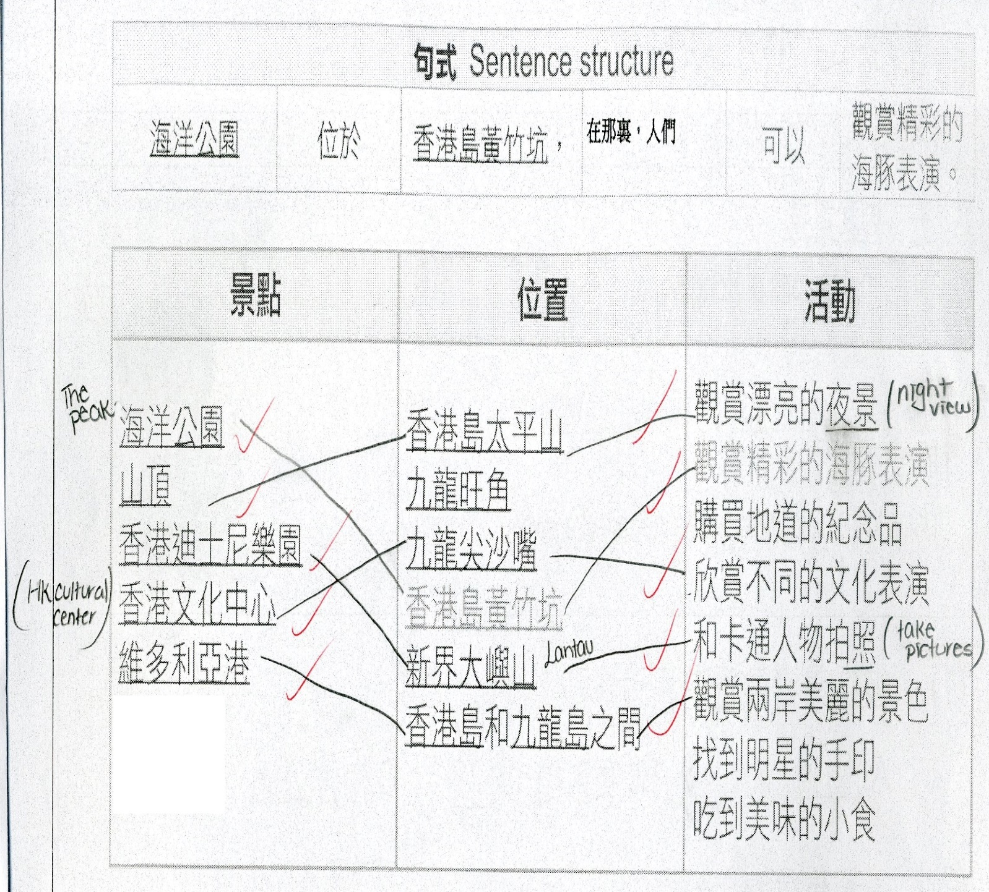

乙. 工作紙 (發展四)
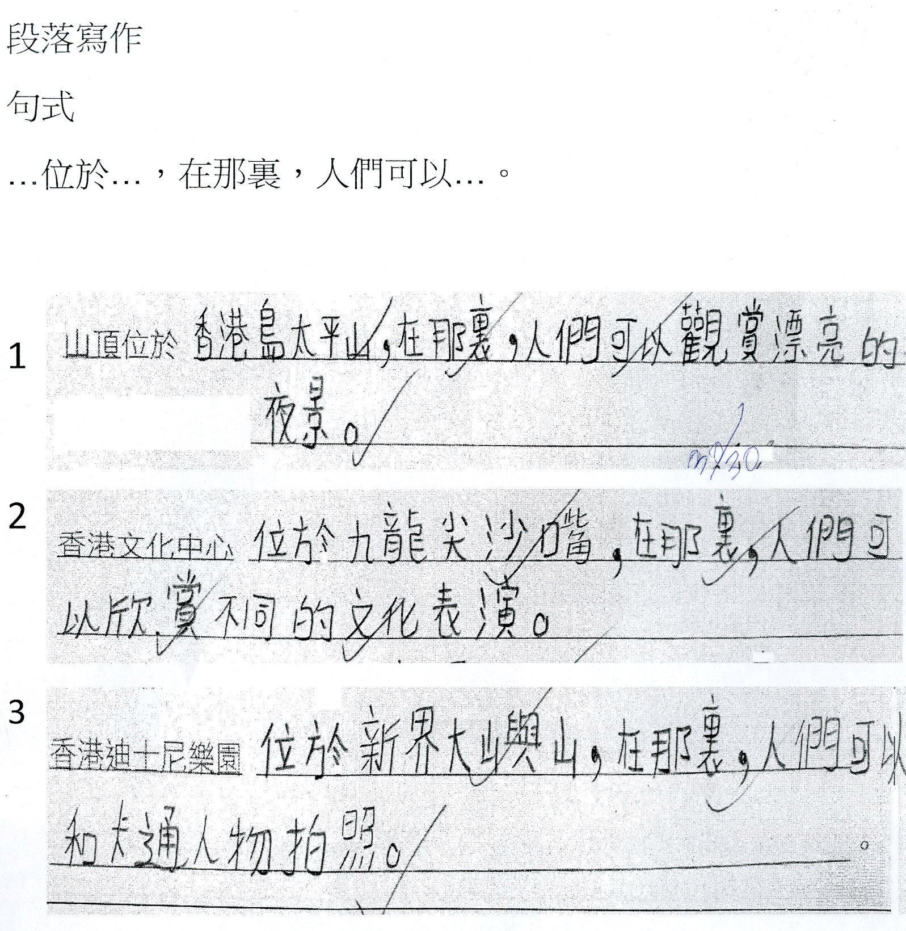

乙. 工作紙 (發展五)
